**第六周 【2课时】**

1. 实训内容

引导线动画：完成弯弯乐园完整动画

1. 实训要求

认真完成本节实训操作任务，完成本节实训报告。

要求作品中含作者姓名，学号，完成日期

1. 实训目的
2. 掌握声音的导入，流式声音与事件声音的区别；
3. 理解补间动画（属性关键帧动画）与传统补间动画的区别与联系；
4. 引导线动画的制作方法；
5. 实训流程

1、填写下图中帧的类型：

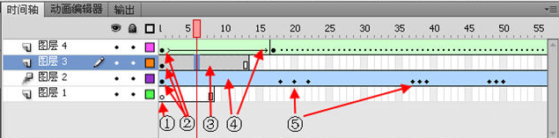

① ② ③ ④ ⑤

2、填写下图中各按钮意义（左右顺序）：

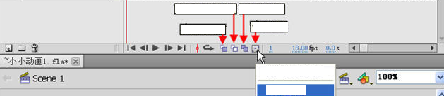

① ② ③ ④ ⑤ ⑥

3、分别用补间动画和传统补间动画技术制作用笔写8字动画，笔的素材自行绘制或到网上下载并处理；

4、完成弯弯乐园完整动画；

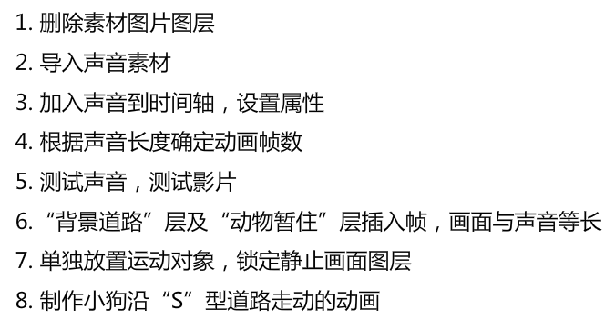

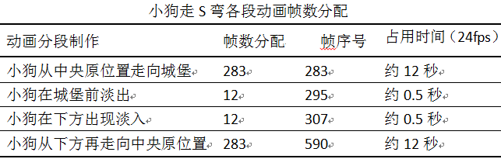

1. 实训报告（小结）